Государственное бюджетное образовательное учреждение школа № 1150 имени дважды Героя Советского Союза К. К. Рокоссовского

МОСКОВСКАЯ ПРЕДПРОФЕССИОНАЛЬНАЯ
ОЛИМПИАДА ШКОЛЬНИКОВ
Продуктовый сектор. Профиль “Инженерия”.
Командный кейс №2
"Безопасный маршрут".

Команда «Дружба народов»
Корнеев Максим
Ильин Ярослав
Зуфаров Али
Васюков Александр
Хохлова Ксения
Руководитель:
Корнийчук Илья Петрович
Консультант:
Матвей Курбатов

Москва, 2026
Оглавление

1. Цель и задачи. 3
2. Описание команды. 4
3. Описание функций разработанного устройства 5
4. Описание аппаратных и программных узлов, модулей, фреймворков и других инструментов. 6
5. Функциональное описание разработанного решения. 7
6. Кинематическая схема. 10
7. 3D модели. 11
8. Схемы 16
9. Блок-схемы. 17
10. Приложение. 17
11. Заключение. 17
12. Использованные ресурсы. 17

Цель и задачи.
  - Цель проекта:
    - Спроектировать и реализовать конструкцию, кинематическую схему и алгоритмы работы автономного мобильного робота, способного обнаруживать, захватывать и транспортировать объекты цилиндрической формы на специальном полигоне, осуществляя их сортировку путем сброса в люки, соответствующие цвету объекта.
  - Задачи.
    - Проанализировать кейсовое задание, на основе требований которого выработать ограничения к разрабатываемому устройству.
    - Проанализировать предметные области и инструменты для решения задачи.
    - Провести декомпозицию задачи на функциональные модули.
    - Разработать кинематическую и конструктивную схему мобильной платформы и захватывающего устройства (манипулятора) с учетом устойчивости и точности операций.
    - Спроектировать 3D-модели ключевых узлов и подготовить их для изготовления.
    - Разработать схемы электротехнической части робота.
    - Разработать алгоритмы работы программного обеспечения.
    - Реализовать программное обеспечение.
    - Изготовить механические компоненты и выполнить сборку робототехнического прототипа.
    - Провести комплексные испытания и отладку.
    - Оптимизировать работу.
    - Подготовить комплект технической документации.

Описание команды.
Корнеев Максим – Капитан команды. Ответственный за сборку.
Ильин Ярослав – Ответственный за программное обеспечение устройства.
Хохлова Ксения – Ответственная за документацию, разработку схем и описание функций робота.
Зуфаров Али – Ответственный за сборку робота и за разработку принципиальной схемы.
Васюков Александр – Ответственный за чертежи и 3D модели робота.

Описание функций разработанного устройства
  - Автономная навигация и избегание препятствий.
    - Система технического зрения (камера), установленная на роботе, в реальном времени захватывает изображение полигона. Микроконтроллер обрабатывает это изображение с помощью компьютерного зрения для идентификации критических зон: краев полигона и люков, определяемых по их цветному периметру.
    - На основе полученных данных алгоритм строит карту свободного пространства и генерирует управляющие сигналы для двигателей шасси. Это позволяет роботу автономно перемещаться по полигону, не падая с края и объезжая люки.
    - Дополнительные датчики предоставляют резервные данные о расстоянии до препятствий, повышая надежность навигации вблизи краев.
  - Обнаружение, распознавание и классификация объектов и целей.
    - Тот же или дополнительный модуль камеры сканирует пространство впереди по курсу движения робота. Алгоритм компьютерного зрения ищет на изображении объекты цилиндрической формы заданных пропорций.
    - При обнаружении объекта система анализирует его цвет (красный, синий, зеленый, белый) и определяет его как цель для захвата. Координаты объекта передаются в модуль управления манипулятором.
    - Параллельно система распознает цветные периметры люков (красный, синий, зеленый, черный) и запоминает их расположение на полигоне. Для белых объектов люк не определяется заранее, для черного люка алгоритм учитывает возможный штраф.
  - Захват, транспортировка и сброс объектов в целевые зоны.
    - Получив координаты объекта, микроконтроллер направляет робота к нему и останавливает шасси на расстоянии, достаточном для работы манипулятора.
    - Управляющая программа приводит в действие сервоприводы манипулятора, обеспечивая точное позиционирование захватного механизма (например, клешни или механизма обхвата) относительно объекта. Захват фиксирует объект.
    - После подтверждения успешного захвата алгоритм планирования маршрута вычисляет оптимальный путь к люку, цвет периметра которого соответствует цвету объекта (для белого объекта выбирается ближайший доступный люк). Робот с захваченным объектом начинает движение.
    - По прибытию к целевому люку манипулятор позиционирует объект над его центром и разжимает захват, осуществляя контролируемый сброс. Система проверяет, что объект покинул зону захвата и упал в люк.
    - После сброса робот возобновляет движение по полигону для поиска следующего объекта. Процесс повторяется до завершения задачи, после чего робот останавливается в автономном режиме.

Описание аппаратных и программных инструментов.
- В текущем проекте была использован Контроллер Arduino MEGA 2560 WiFi + ESP8266, на котором хранится основной код, совмещённый с библиотеками: ...
Физическая часть робота:
- Блок питания
- 2 мотора jga25-370
- Сервопривод MG996
- Контроллер Arduino MEGA 2560 WiFi + ESP8266

Функциональное описание разработанного решения.
  - Диаграмма вариантов пользовательского взаимодействия с системой.
На рисунке 1 изображена диаграмма вариантов пользовательского взаимодействия с системой. Пользователь робота может запускать устройство и получить готовый результат работы.

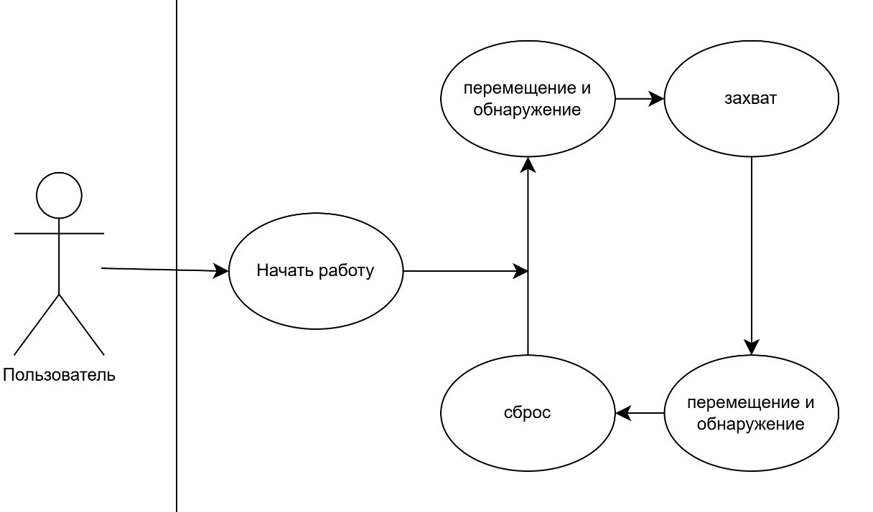
Рисунок 1. Диаграмма взаимодействия

  - Диаграмма автомата.
На рисунке 2 изображена диаграмма автомата. У разработанного устройства 5 состояний: запуск устройства, поиск объекта, захват объекта, поиск нужного отверстия (люка) и сброс объекта.
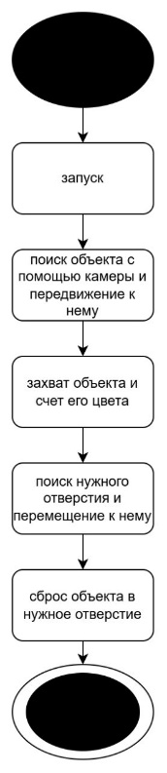

Рисунок 2. Диаграмма автомата

  - Диаграмма последовательности.
На рисунке 3 изображена диаграмма последовательности работы робота. (Диаграммы пока нет)

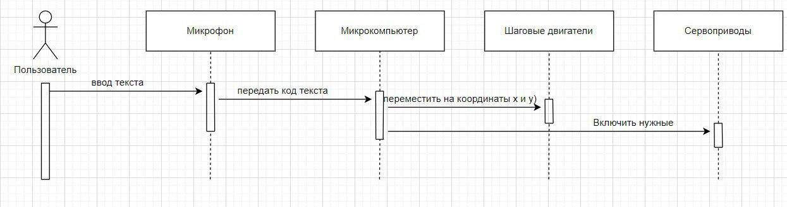
Рисунок 3. Диаграмма последовательности

  - Диаграмма компонентов.
На рисунке 4 изображена диаграмма компонентов, из которых состоит робот. (диаграммы пока нет)
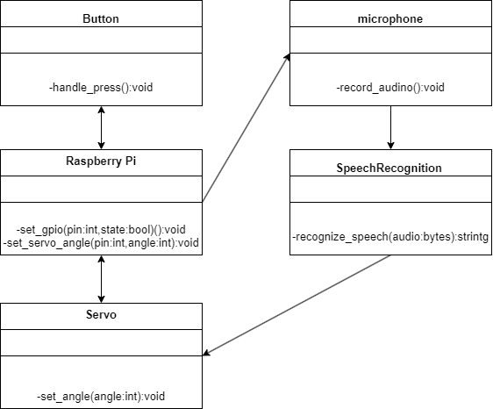

Рисунок 4. Диаграмма компонентов

Кинематическая схема.
На рисунке 5 изображена кинематическая схема устройства, отвечающего за передвижение. У нашего робота 2 колеса с моторами (обозначены на схеме знаком «Х»).
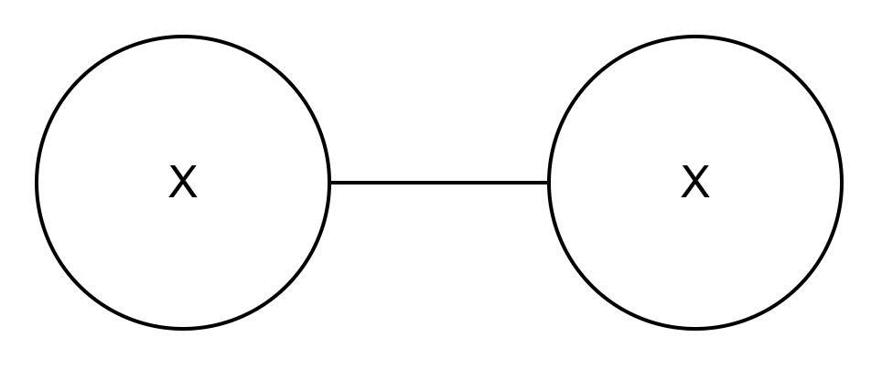
Рисунок 5. Кинематическая схема устройства

3D модели.

Схемы

Блок-схемы.
  - Схема главного цикла.
На рисунке 6 представлены главные модули и их взаимодействие.

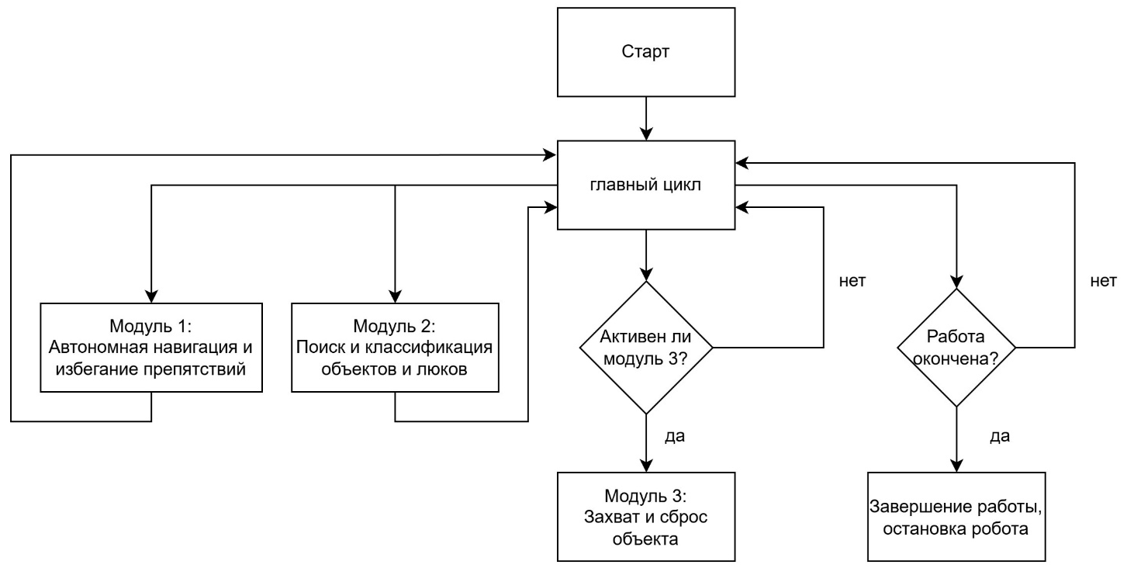
Рисунок 6. Схема главного цикла

  - Схема первого модуля.
На рисунке 7 представлена схема модуля 1, отвечающего за автономную навигацию и избегание препятствий.
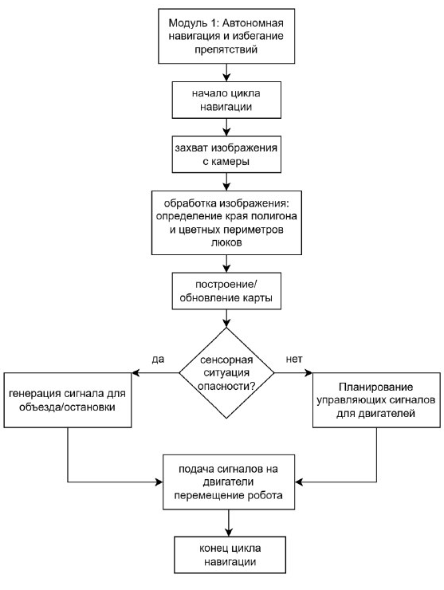
Рисунок 7. Схема Модуля 1

  - Схема второго модуля.
На рисунке 8 изображена схема модуля 2, отвечающего за поиск и классификацию объектов и люков.
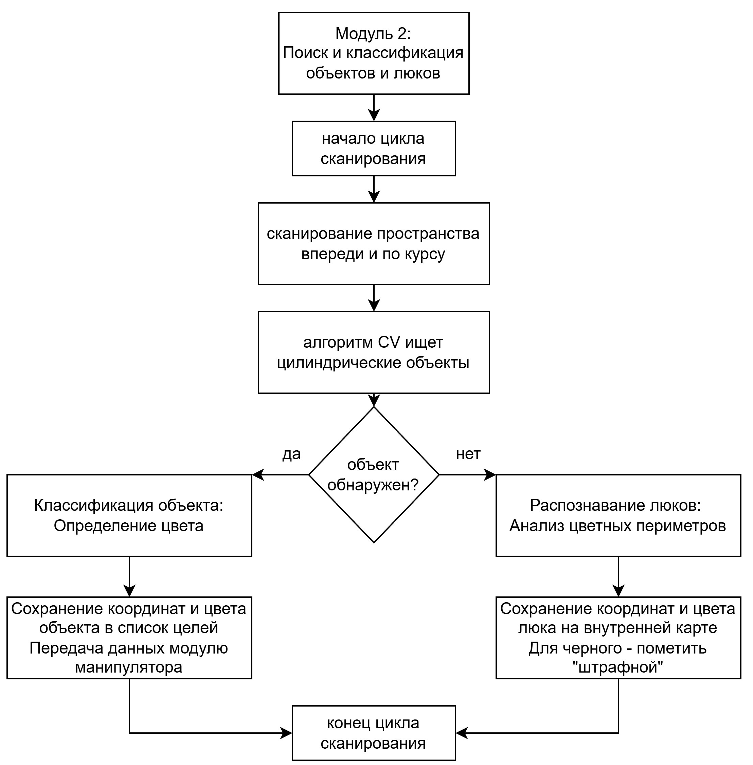
Рисунок 8. Схема Модуля 2

  - Схема третьего модуля.
На рисунке 9 изображена схема модуля 3, отвечающего за захват и сброс объекта.
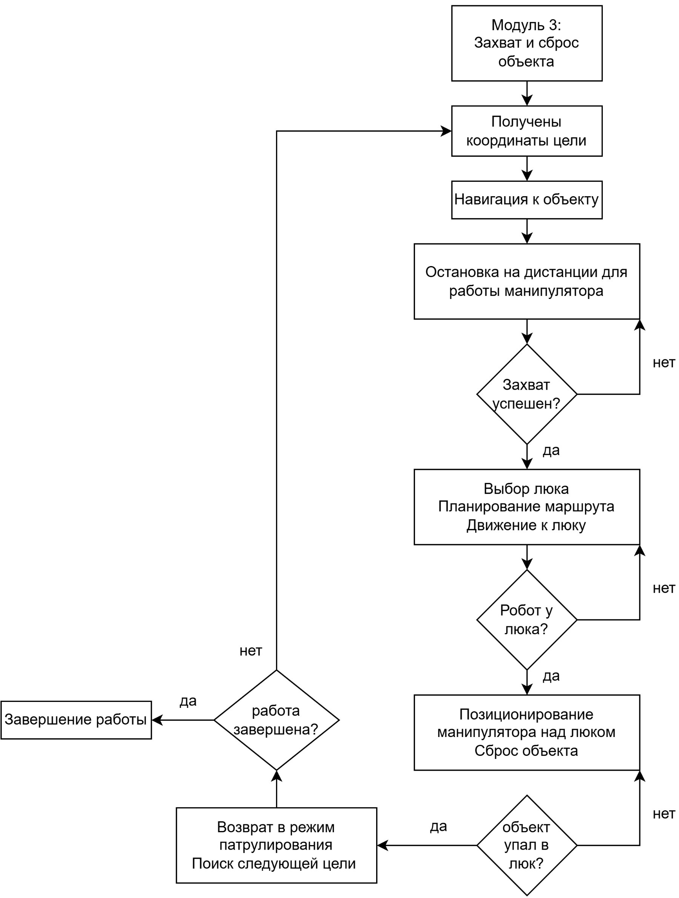
Рисунок 9. Схема Модуля 3

Приложение.
https://github.com/ – все 3D детали, программный код и видео.

Заключение.
В ходе проекта была успешно разработана и испытана автономная мобильная платформа для сортировки объектов. Устройство решает ключевую задачу: автономное перемещение по полигону, точное распознавание цветных объектов и их доставка в соответствующие целевые зоны.

  - Результаты работы и анализ.
1. Создана конструкция: Разработана устойчивая платформа с надежным манипулятором, способным захватывать и транспортировать объекты цилиндрической формы.
2. Реализована автономная работа: Написанный алгоритм обеспечивает полный цикл без оператора: старт, навигация с объездом люков, поиск объектов, определение их цвета (красный, синий, зеленый, белый), захват и сброс в люк с соответствующим цветным периметром.
3. Достигнута цель: Робот демонстрирует устойчивое движение, корректное взаимодействие с объектами и их цветовую сортировку. Белые объекты доставляются в любой цветной люк. После выполнения задания робот останавливается.

Анализ испытаний подтвердил стабильность системы. Разработанное устройство функционально и решает поставленную задачу.

  - Предложения по улучшению.
Для повышения производительности и надежности предлагаются следующие усовершенствования:

1. Навигация и зрение: Добавление лидара или дальномеров для лучшего обхода препятствий и использования алгоритмов SLAM. Применение нейросетей для устойчивого распознавания при разном освещении.
2. Манипулятор: Использование более точных сервоприводов и адаптивного захвата для объектов разной формы и веса.
3. Алгоритмы: Разработка оптимизированного маршрута для минимизации времени выполнения и системы приоритетов выбора целей.
4. Конструктив: Применение более легких и прочных материалов, увеличение емкости аккумулятора для роста автономности.

Эти шаги позволят создать более быстрого, универсального и интеллектуального робота для практического применения.

Использованные ресурсы.
http://easyEDA – для составления электронной принципиальной схемы.
https://github.com – для системы контроля версий.
https://drawio.com – для построения диаграмм.
http://wiki.amperka.ru – для изучения работы датчиков.
https://wokwi.com – для создания схем и Arduino проектов.
https://kompas.ru/solutions/education/ – для создания 3D моделей и сборки робота.

